
Projet transversal – Niveau L2
Parcours « Services Informatiques aux Organisations »

Thème : État civil numérique en 2035

Présenté par : RAFANOMEZANJANAHARY Heritiana
Encadré par : Monsieur RAZAFINDRAIBE Fabrice

Année universitaire : 2025-2026

SOMMAIRE
- RÉSUMÉ / ABSTRACT
- INTRODUCTION
- ANALYSE ET CONCEPTION
  - Analyse des besoins
  - Fonctionnalités à implémenter
  - Modélisation du système
- RÉALISATION
  - Technologies utilisées et Justifications
  - Structure des dossiers
  - Structure de la base de données
- RÉSULTATS
  - Résultats obtenus et Scénarios
  - Estimation de l’effort et Budget
  - Perspectives d’amélioration
- CONCLUSION
- BIBLIOGRAPHIE & ANNEXES

RÉSUMÉ
Ce projet présente la conception et le développement d’une Plateforme Numérique d’Identité Immuable dédiée à la modernisation complète des services de l’état civil de la Commune. Face aux défaillances des registres papier traditionnels (pertes physiques, fraudes massives sur les mariages/héritages, et délais de traitement de plusieurs jours), cette solution logicielle introduit des ruptures technologiques et algorithmiques majeures exigées au niveau L2. Le système s’articule autour d’une architecture décentralisée combinant la puissance de stockage relationnel du MySQL et l’immuabilité d’une chaînage de blocs (Blockchain locale SHA-256) pour garantir l'infalsificabilité des actes valides. Ce rapport détaille l’analyse des besoins, les choix structurels, les métriques d’estimation de charge (Points de Fonction) et les résultats de l’application desktop et application web du citoyenne mobile.

Mots-clés : État Civil, Blockchain, SHA-256, Immuabilité, Algorithme, Madagascar.

ABSTRACT
This project presents the design and development of an Immutable Digital Identity Platform dedicated to the complete modernization of the municipality's civil registry services. Faced with the shortcomings of traditional paper registers (physical losses, widespread fraud in marriages and inheritances, and processing times of several days), this software solution introduces major technological and algorithmic breakthroughs required at the Layer 2 level. The system is based on a decentralized architecture combining the relational storage power of MySQL and the immutability of a local SHA-256 blockchain to guarantee the tamper-proof nature of validated documents. This report details the needs analysis, structural choices, load estimation metrics (Function Points), and results of the desktop and mobile citizen application.
Keywords: Civil Registry, Blockchain, SHA-256, B+ Tree, Immutability, Algorithm, Madagascar.

INTRODUCTION
La gestion de l’état civil constitue le socle de la souveraineté nationale et de la citoyenneté. À Madagascar, la gestion par les Communes repose historiquement sur des registres physiques centralisés et vieillissants. Cette dépendance au support papier engendre les vulnérabilités critiques : détérioration des archives de 1960 jusqu à aujourd’hui, fraudes documentaires indétectables sans audit, et lenteurs opérationnelles lors des vagues de demandes.

L’objectif global de ce projet est donc de concevoir un Système National d'Identité Immuable capable de basculer la gestion communale dans l’ère numérique de haute sécurité. Il s’agit de garantir la fiabilité total des données, de réduire le temps de délivrance d’une jour maximum et éviter les pertes de temps pour les déplacements chez la commune. Ce document présente d’abord l’analyse et la modélisation fonctionnelle du système, expose ensuite les choix de réalisation technique et structurelle, pour enfin analyser les mesures de performance expérimentales et le cadre de planification budgétaire associés au prototype.

ANALYSE ET CONCEPTION
- Analyse des besoins
À la suite d’enquêtes de terrain menées auprès des différentes parties prenantes de la commune , les besoins métiers et les douleurs utilisateurs ont été traduits en exigences techniques claires :
- Chef de Service : Constate des fraudes massives sur les successions. Besoin : Sécurisation absolue via une couche cryptographiques infalsifiables(Blockchain).
- Agent de Guichet : Souffre d ‘épuisement physique lié au tri manuel dans les cartons d’archives. Besoin : Affichage instantané d’une fiche citoyenne en moins de 2 secondes via une recherche.
- Citoyen Malagasy : Perd une journée complète de transport et de file d’attente minimum pour récupérer un acte. Besoin : Dématérialisation des commandes sur smartphones.
- DSI (Responsable IT) : Déplore le cloisonnement des arrondissements. Besoin : Une architecture Cloud et des API REST synchronisées en temps réel.
- Officier d’État Civil : Engage sa responsabilité juridique sur des pièces dont il ne peut auditer l’origine. Traçabilité de l’agent saisisseur via un journal d’audit cryptographique.

Fonctionnalité | Description & Acteurs DOCX | Données manipulées DOCX | Résultats & Contraintes DOCX
1. Numérisation Assistée par IA (OCR) | Transcription automatisée des registres historiques (1960-2024). Acteur : Agent. | Fichiers images (scans), chaînes de texte brut. | Génération de fiches numériques. Contrainte : qualité variable des manuscrits usés.
Enregistrement Immuable | cScellement cryptographique des nouveaux actes validés. Acteur : Officier. | Acte Civil, Hash Précédent, Hash Actuel, ID Officier. | Génération d'un bloc lié. Contrainte : Interdiction formelle du simple CRUD.
Certification par QR Code | Commande en ligne et délivrance sécurisée de copies (Kopia Lava/Fohy). Acteur : Citoyen. | Jetons d'authentification, flux de données du PDF. | Document authentifiable hors-ligne. Contrainte : encapsulation sécurisée.
Liaison des Actes | Interconnexion dynamique et automatique des mentions marginales. Acteur : Système. | ID Citoyen, liens de filiation, pointeurs d'annotations. | Consolidation de l'arbre généalogique et civil. Contrainte : intégrité référentielle.
Périmètre d’exclusion : Le système se concentre pour le moment sur l’état civil, Sont strictement exclus : la gestion des casiers judiciaires, des permis de construire, le recensement électoral, les impôts locaux et la délivrance des passeports/CIN.
- Fonctionnalités à implémenter
Le système intègre six (6) fonctionnalités majeures découlant
- Modélisation du système
  - Diagramme de cas d’utilisation
Ce diagramme représente les interactions des 4 acteurs principaux (Citoyen, Agent, Officier, Admin) avec les modules fonctionnels (Commande d’actes, Saisie OCR, Signature de bloc_blockchain, Monitoring Cloud).
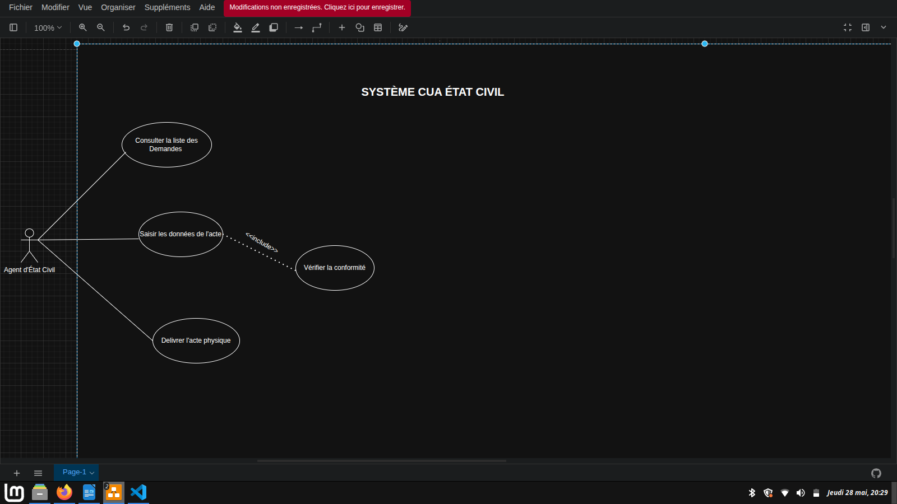
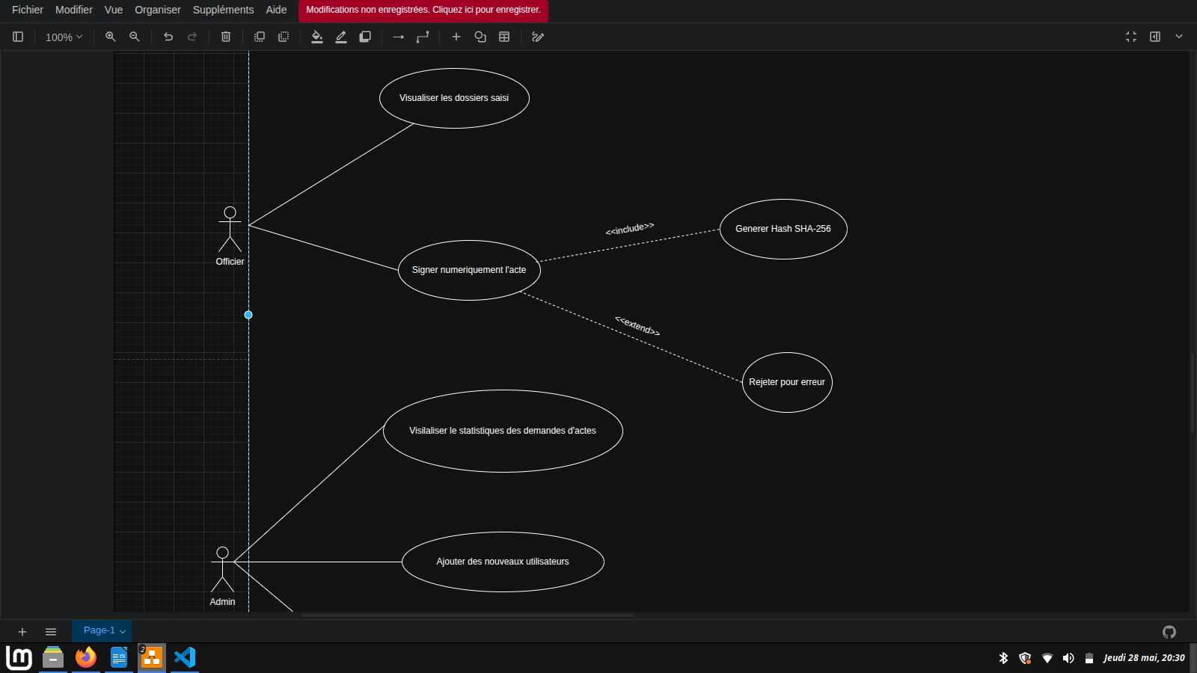

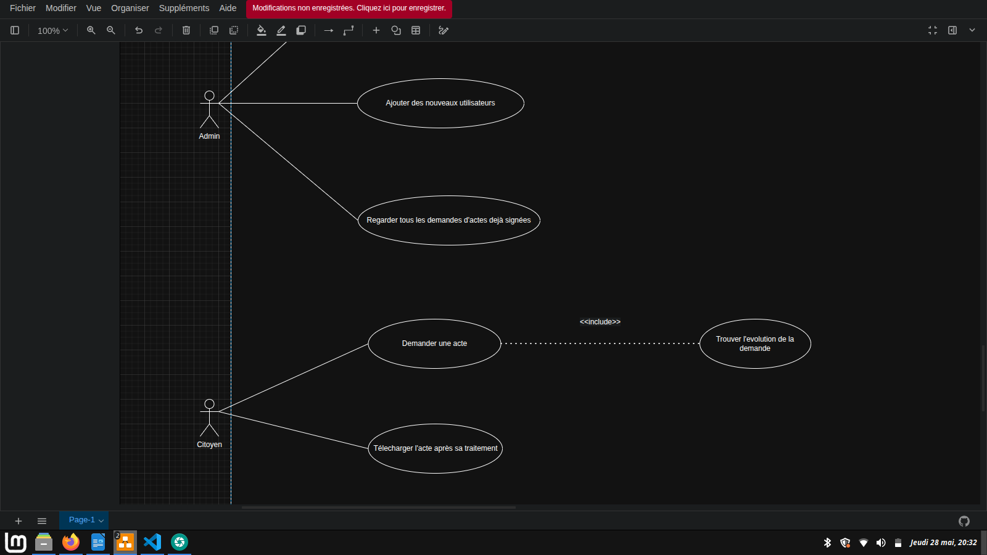
  - Diagramme de séquence
Ce diagramme illustre le cycle de vie d’un enregistrement d’acte. L’agent saisit les données, l’Officier valide l’acte, le Moteur Algorithmique calcule le SHA-256, l’insère dans la structure des citoyens et effectue dans l’ancrage dans la bloc_blockchain.

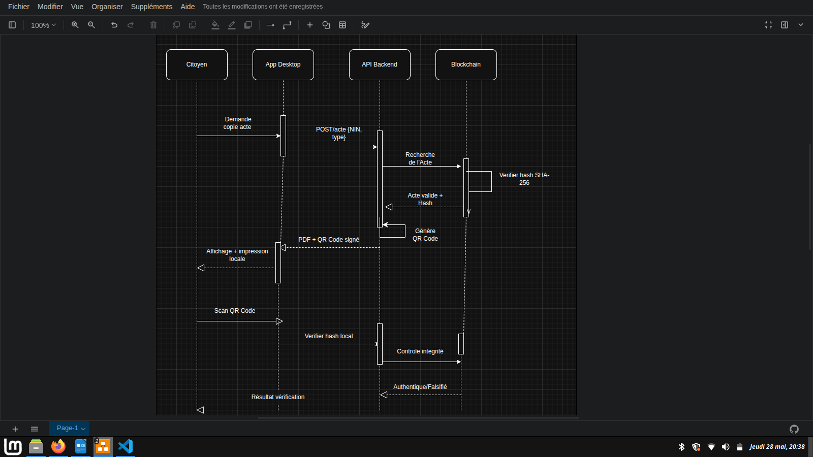
  - Diagramme de classes
Ce diagramme structure les entités métiers (Citoyen, Naissance, Mariage, Décès) et les entités techniques du moteur d’immuabilité (Block, Blockchain, etc)
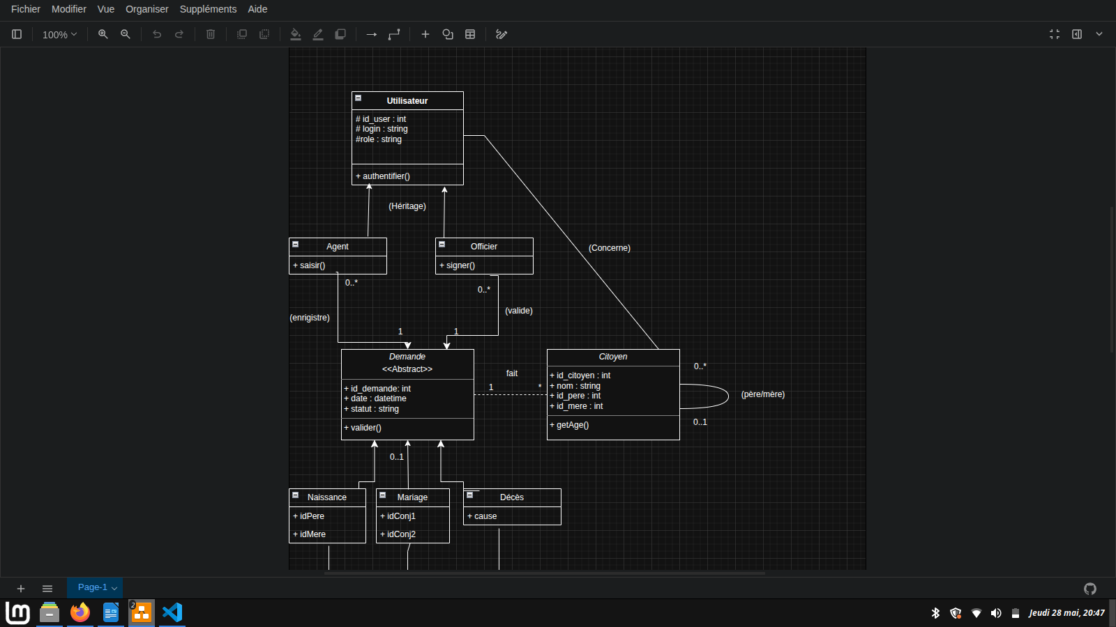
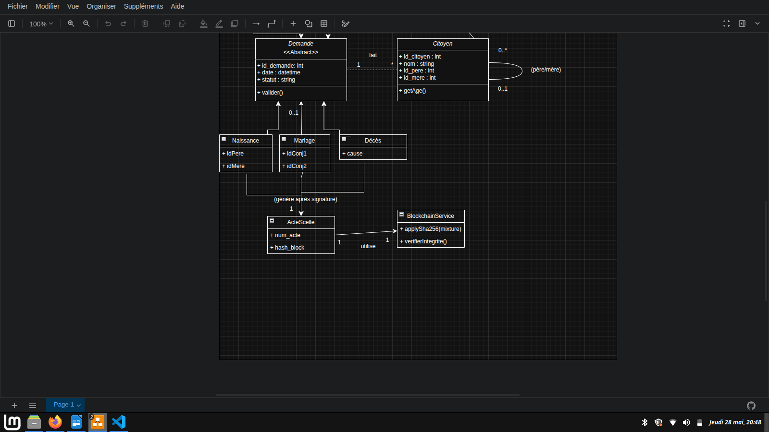
3.4 Diagramme d’activité
Ce diagramme d’activité représente le processus de délivrance numérique d’un acte d’état civil dans le système d’identité immuable 2035. Il décrit les différentes étapes réalisées par les acteurs du système (citoyen, agent de guichet, officier d’état civil et système informatique), depuis la demande d’un acte jusqu’à sa génération sécurisée et son envoi au citoyen.

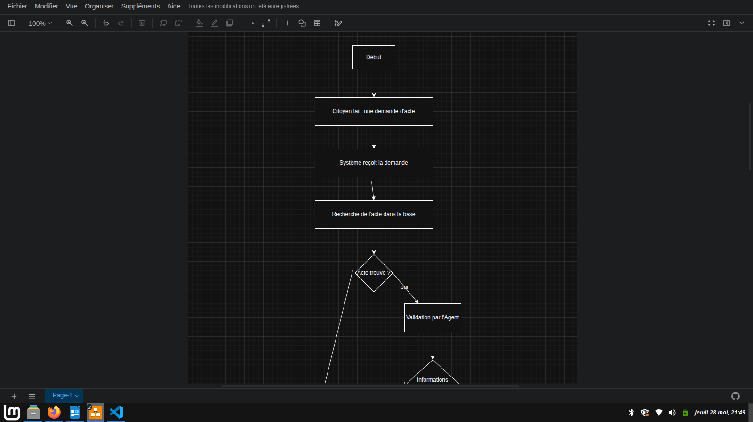

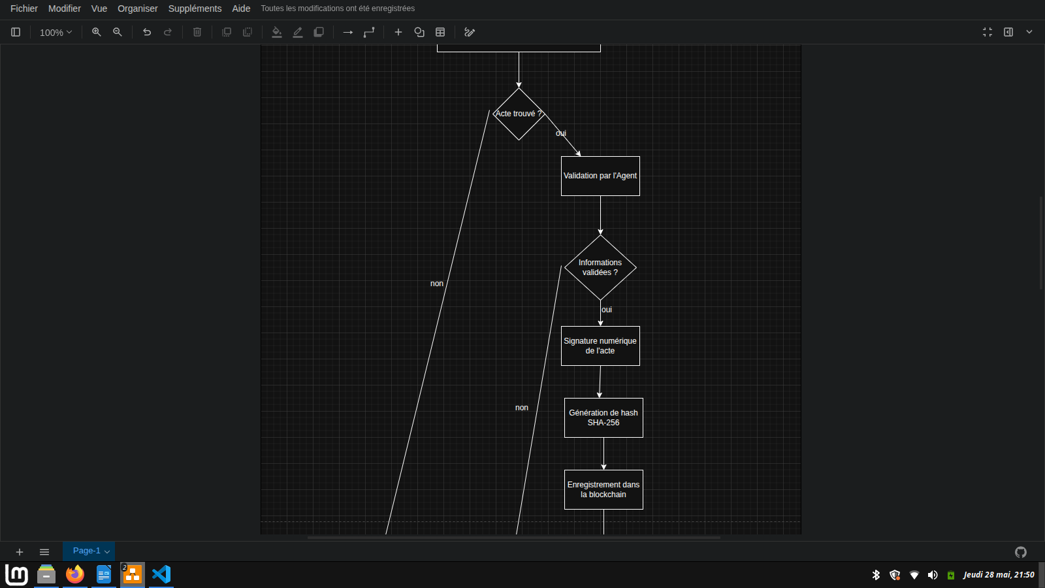

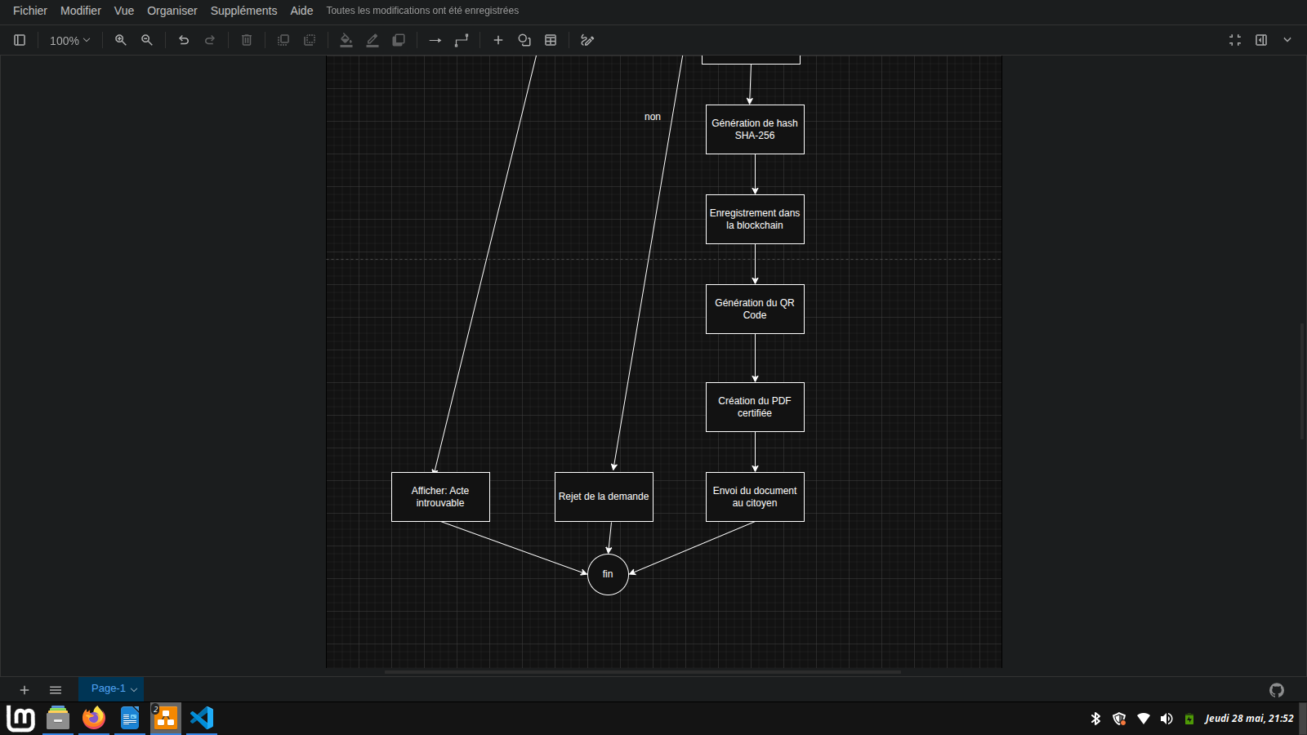

RÉALISATION
- Technologies utilisées
Frontend - React.js pour le citoyen : Choisi pour développer une interface web (responsive) extrênement fluide, et réactive pour lescitoyens qui fait les demandes d’actes
- Java Swing pour le administratifs et des interfaces destinées aux agents de la commune : Choisi pour sa bonne sécurité, une maintenance facilités et une intégration efficace avec les systèmes de gestion des données.
Backend – Java : Choisi pour sa robustesse et fiabilité, Sécurité élevé ; performances adaptés aux systèmes lourds, facilité d’intégration avec les technologies du projet et surtout l’architecture orientée entreprise et la maintenabilité et evolutivité.
Base de données : MySQL pour le stockage structuré des actes d’état civil, des utilisateurs et des journaux d’activité
Justification : MySQL est un système de gestion de base de donnée, facilite les recherches rapides et assure l’intégrité des informations sensibles comme les actes de naissance, de mariage ou de décès.
Algorithmes et Sécurité
SHA-256 : génération des empreintes numériques garantissant l’immuabilité des actes.
QR Code Sécurisé : authentification et vérification rapide des documents administratifs.
Outils de développement : - Git et GithHub pour le versionnement du projet
- Trello pour harmoniser le proejt
- Structure des dossiers

Pour le desktop (java Swing)

CUAÉtat Civil - 2035/

├── docs/

├── src/

│ ├── mg/

│ │ ├── model/

│ │ ├── DAO/

│ │ ├── controller/

│ │ └── view/
Pour la partie web
frontend-citoyen/
├── public/
│ └── index.html
├── src/
│ ├── assets/
│ │ ├── images/
│ │ └── styles/main.css
│ │
│ ├── components/
│ │ ├── Navbar.jsx
│ │ ├── Sidebar.jsx
│ │ └── StatusBadge.jsx
│ │
│ ├── pages/
│ │ ├── LoginCitoyen.jsx
│ │ ├── DashboardCitoyen.jsx
│ │ ├── DemanderActe.jsx
│ │ ├── SuivreEvolution.jsx
│ │ └── TelechargerActe.jsx
│ │
│ ├── services/
│ │ └── api.js
│ │
│ ├── App.js
│ └── main.js

backend-api/
├── config/
│ └── db.js
│
├── src/
│ ├── controllers/
│ │ ├── authController.js
│ │ ├── demandeController.js
│ │ ├── suiviController.js
│ │ └── documentController.js
│ │
│ ├── models/
│ │ ├── Citoyen.js
│ │ ├── Demande.js
│ │ └── ActeBlock.js
│ │
│ ├── routes/
│ │ ├── auth.routes.js
│ │ ├── demande.routes.js
│ │ ├── suivi.routes.js
│ │ └── document.routes.js
│ │
│ └── utils/
│ ├── cryptoHash.js
│ └── qrGenerator.js
│
├── server.js
└── package.json

- Structure de la base de données
- bloc_blockchain : id_block (INT, PK), timestamp (BIGINT), hash_precedent (VARCHAR), hash_actuel (VARCHAR), signature_officier (INT, FK).
- utilisateur_mairie : id_user (INT, PK), id_citoyen (INT, FK), login (VARCHAR), role (VARCHAR).
- Citoyen : id_citoyen (INT, PK), nom (VARCHAR), prenoms(VARCHAR), sexe(VARCHAR), date_naissance (DATE), lieu_naissance(VARCHAR), adresse (TEXT), statut_matrimonial ENUM(« Célibataire, Marié, Veuf, Dovorcé, Décedé »), id_pere (INT, FK), id_mere(INT, FK)
- Décès : id_deces (INT, PK), id_demande (INT, FK), id_defunt(INT, FK), date_deces (DATE), lieu_deces (VARCHAR), cause_deces(VARCHAR)
- Mariage : id_mariage (INT, PK), id_epoux (INT, FK), id_epouse (INT, FK), date_mariage (DATE), lieu_mariage(VARCHAR), regime_matrimonial (VARCHAR), id_temoin1 (INT, FK), id_temoin2 (INT, FK), statut (ENUM ‘nouveau’, ‘saisi’, ‘signé’, ‘livré’), hash_blockchain (VARCHAR), id_demande (INT)
- Naissance : id_naissance (INT, PK), id_demande (INT, FK), nom_enfant (VARCHAR), prenoms_enfant (VARCHAR), date_naissance(DATE), lieu_naissance (VARCHAR), nom_pere (VARCHAR), nom_mere (VARCHAR)

RESULTATS
- Résultats obtenus
L’application répond parfaitement aux scénarios opérationnels clés :
  - Scénario 1 : Audit et Vérification de la Blockchain au démarage : Dès la connexion de l’Administrateur ou les personnels de la commune, le système recalcule itérativement les empreintes cryptographiques pour s’assurer que la corrélation des Hashs est à 100 %. L’interface lève une alerte si une modification SQL clandestine a eu lieu
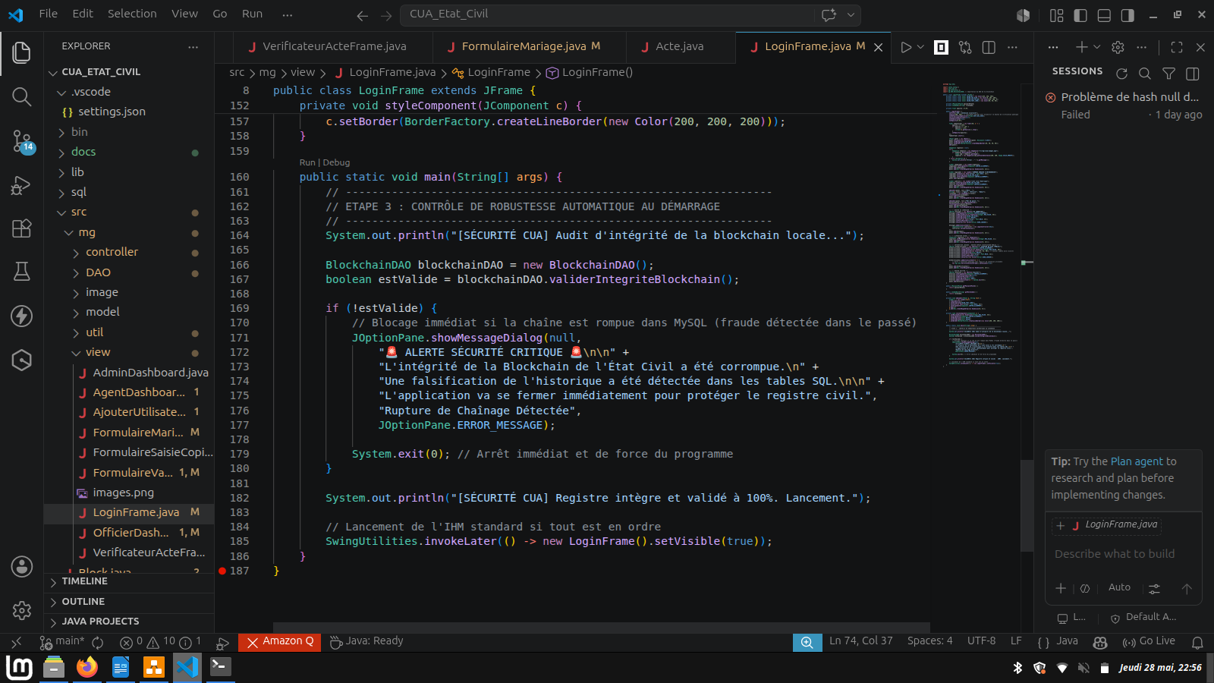
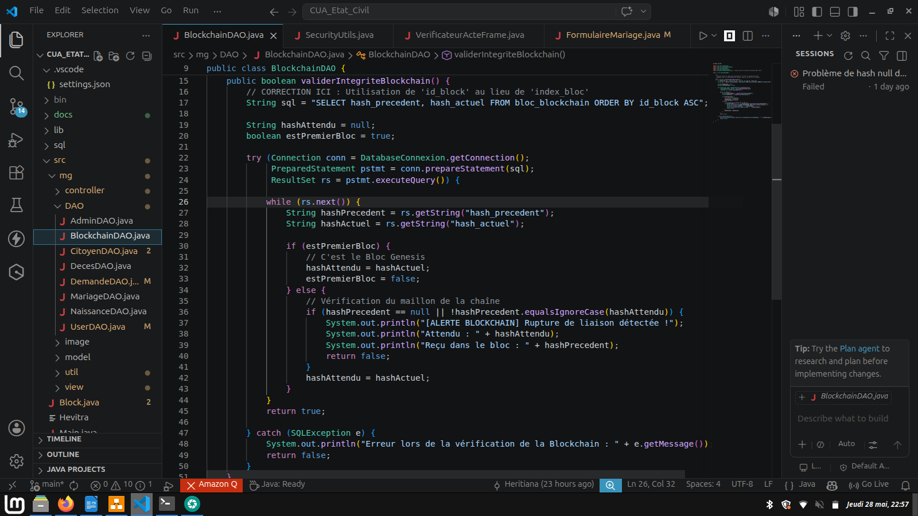
  - Scénario 2 : Ajout et enregistrement de la demande d’acte après le hashage: Le bouton signer l’acte dans l’espace officier déclenche l’éxecution de l’algorithme de hashage.

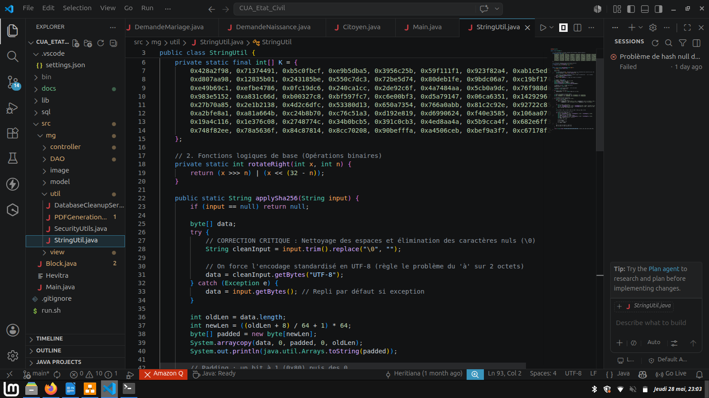

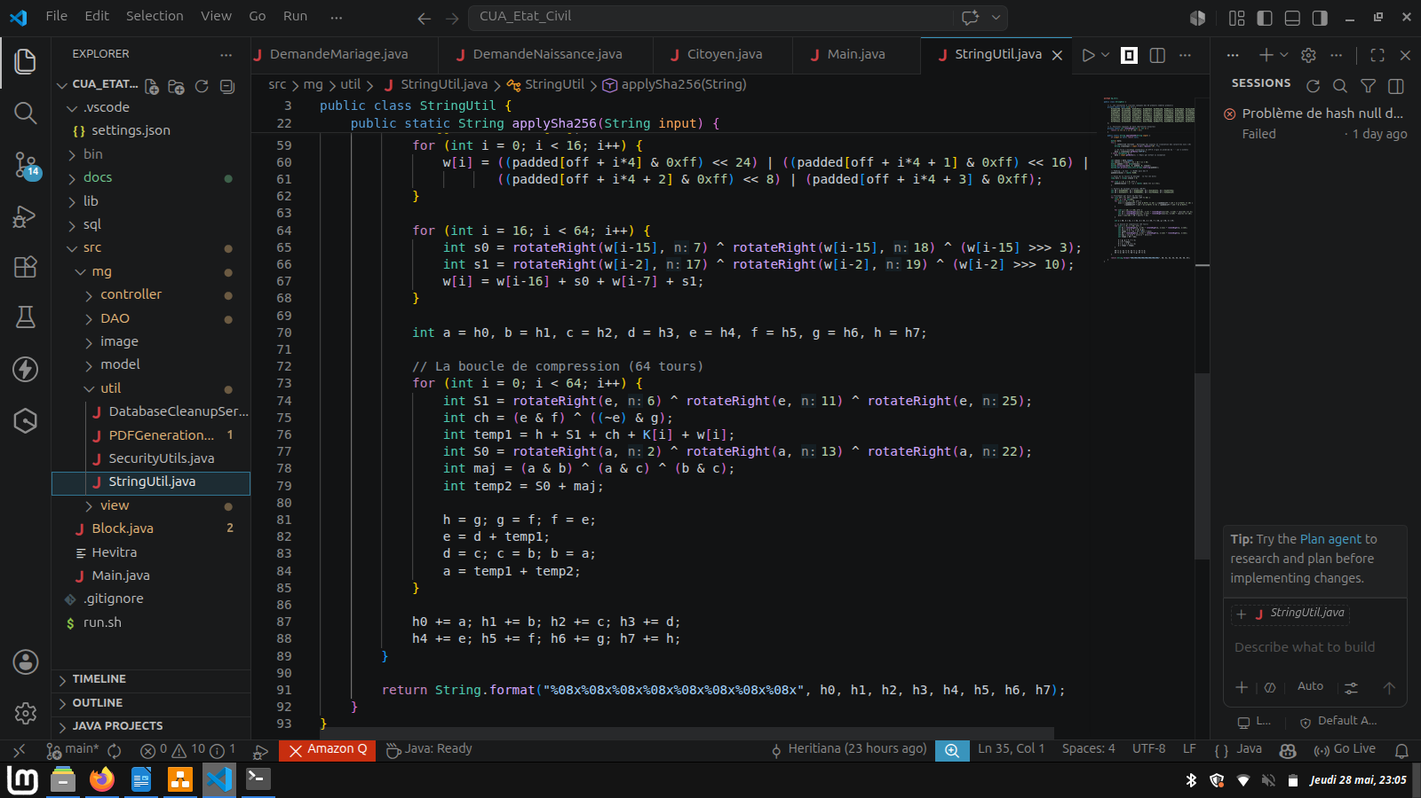
  - Scénario 3 : Création du QR Code aprés le signature numérique de l’officier : permettre de bien sécurisé l’acte d’une citoyen, car cette QR Code est mélangé par la description du citoyen et le signature de l’officier, c’est à dire le hashage créer après la signature de l’officier
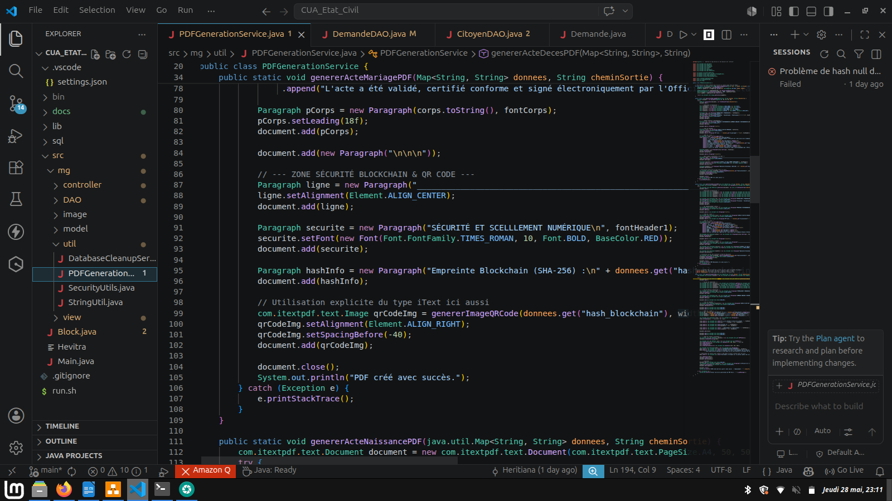

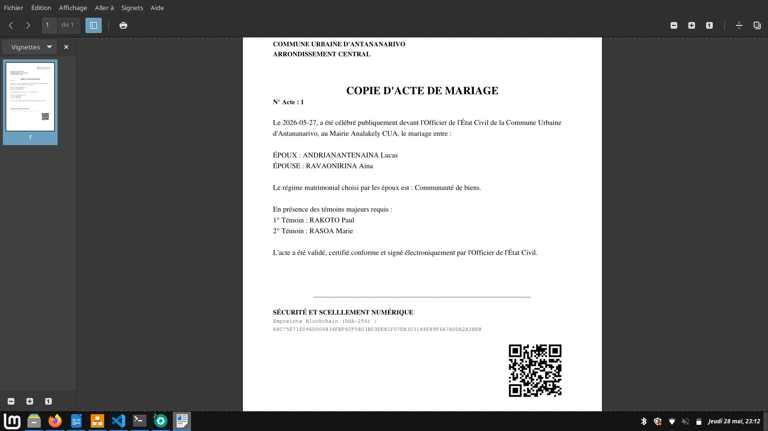

1.4 Éstimation de l’effort et Budget

Pour valider la faisabilité financière, la méthode des Points de Fonction (PF) a été retenue comme référence :
        - Calcul des PF : 3 Entrées (12) + 3 Sorties (21) + 2 Interrogations (8) + 2 Fichiers Internes (20) + 1 fichiers externes (5) = 66 PF.
        - Ajustement (+10 % complexité) : 72,6PF.
        - Charge globale (1 PF = 10h de dev) : 726 heures, soit 90 jours-homme d’effort.
        - Coût Total Évalué : 90 jours + 50 000 Ar/Jours = 4 500 000 Ar.
        - Conclusion budgétaire : Cette approche offre une maîtrise budgétaire optimale, contrairement aux modèles COCOMO (6 240 000 Ar) ou Résultats Demandés (8 270 000 Ar).
- Perspectives d’amélioration
- Amélioration 1 : Intégration de contrats intelligents (Smart Contacts) : Pour automatiser le basculement d’un statut civil sans intervention humaine (ex : l’enregistrement d’un décès suspend immédiatement le droit de vote sur le fichier électoral).
- Amélioration 2 : Déploiement d’un réseau Blockchain multi-nœuds (Consortium) : Partager des blocs de validation entre toutes les grandes mairies de Madagascar (Antananarivo, Majunga, Tamatave), pour supprimer tout point unique de défaillance.
- Amélioration 3 : Élargissement des travail fait par le système : Pour le moment on se contente de régler le problème de l’état civil, mais quand on parle de la commune on peut faire plus tard la gestion des împots ou gestion des permis de construire
- Amélioration 4 : Automatiser le travail avec de l’IA surtout pour l’espace agent avec il ne fait pas très grand-chose dans ce flux.
- Amélioration 5 : Possibilité d ‘ajout d’autocorrection sur la saisie d’un acte : Pour réduire la falsification au moment du saisie du copie a l’aide des algorithmes plus optimisées ou même des IA.

CONCLUSION

La conception et la réalisation de cette Plateforme Numérique d’Identité Immuable m’ont permis de consolider les compétences techniques pointues en développement full-stack orienté sécurité et une ingénierie algorithmique. Au-delà du simple stockage de données, l’implémentation du chaînage cryptographique SHA-256 apportent une réponse concrète et inviolable aux défis de l’administration publique. Ce projet s’inscrit directement dans la trajectoire de ma future carrière d’ingénieur en me confrontant aux exigences réelles de la cybersécurité et de l’optimisation des performances logicielles.

Question d’ouverture : Dans quelle mesure l’introduction d’une identité numérique nationale adossée à une blockchain pourrait-elle servir de socle pour le déploiement d’un système de vote électronique et infalsifiable et totalement décentralisé à Madagascar ?

BIBLIOGRAPHIE
. Nakamoto, S. (2008). Bitcoin: A Peer-to-Peer Electronic Cash System. (Pour les fondements théoriques du chaînage des blocs).
- Oracle Corporation. (2025). Java Swing and JDBC Official Documentation.
- Chat GPT, Claude, Design Arena, Mermaid,

ANNEXE
- Questionnaire
  - Combien de temps prend en moyenne le recherche d’un acte de naissance datant d’avant 1980 dans vos cartons ?
  - Quels sont les types d’actes civils les plus fréquemment visés par des tentatives de modification frauduleuse ?
  - Quels est l’impact des pics d’affluence (ex : rentrée scolaire) sur les serveurs ou l’organisation de vos guichets de délivrance ?
- Extraits de code
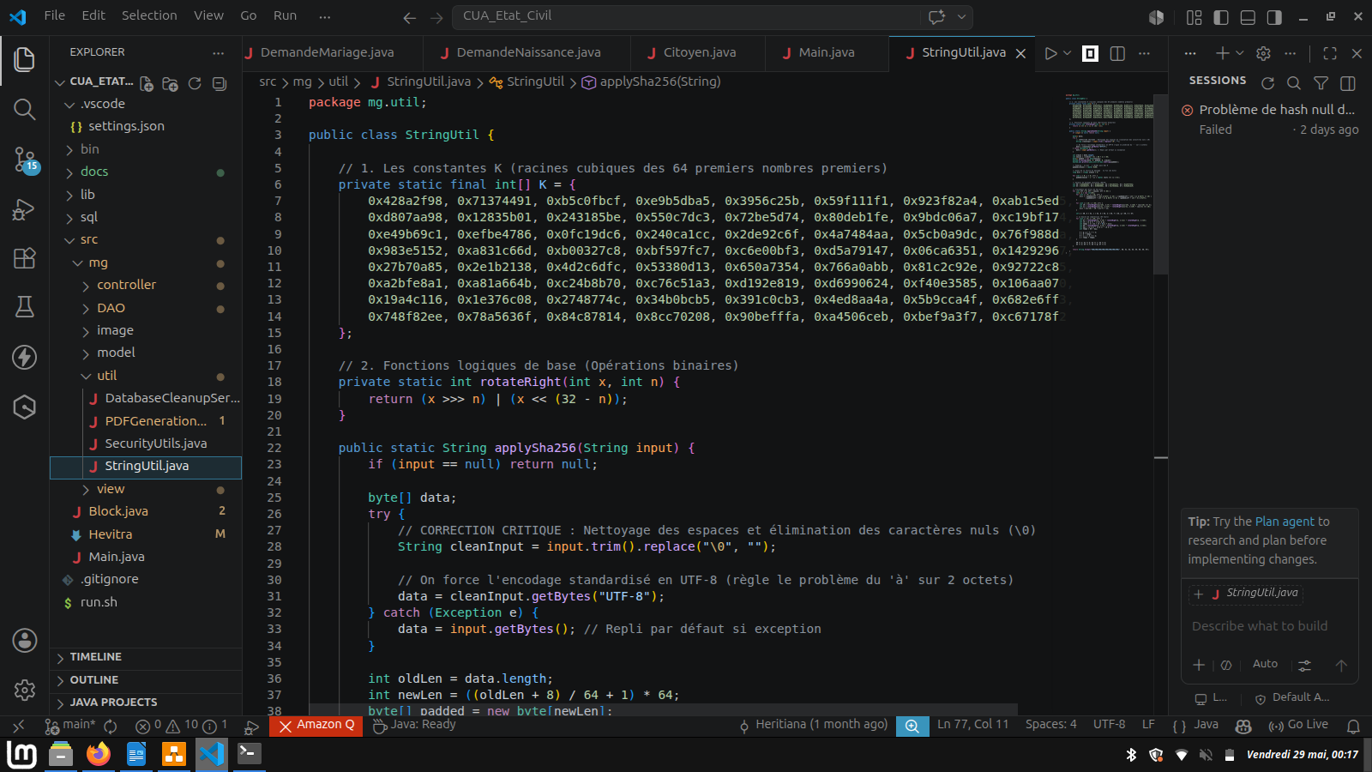

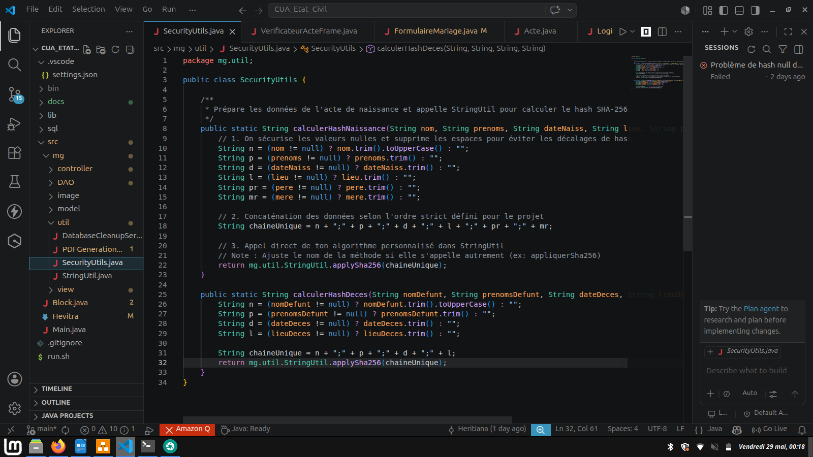
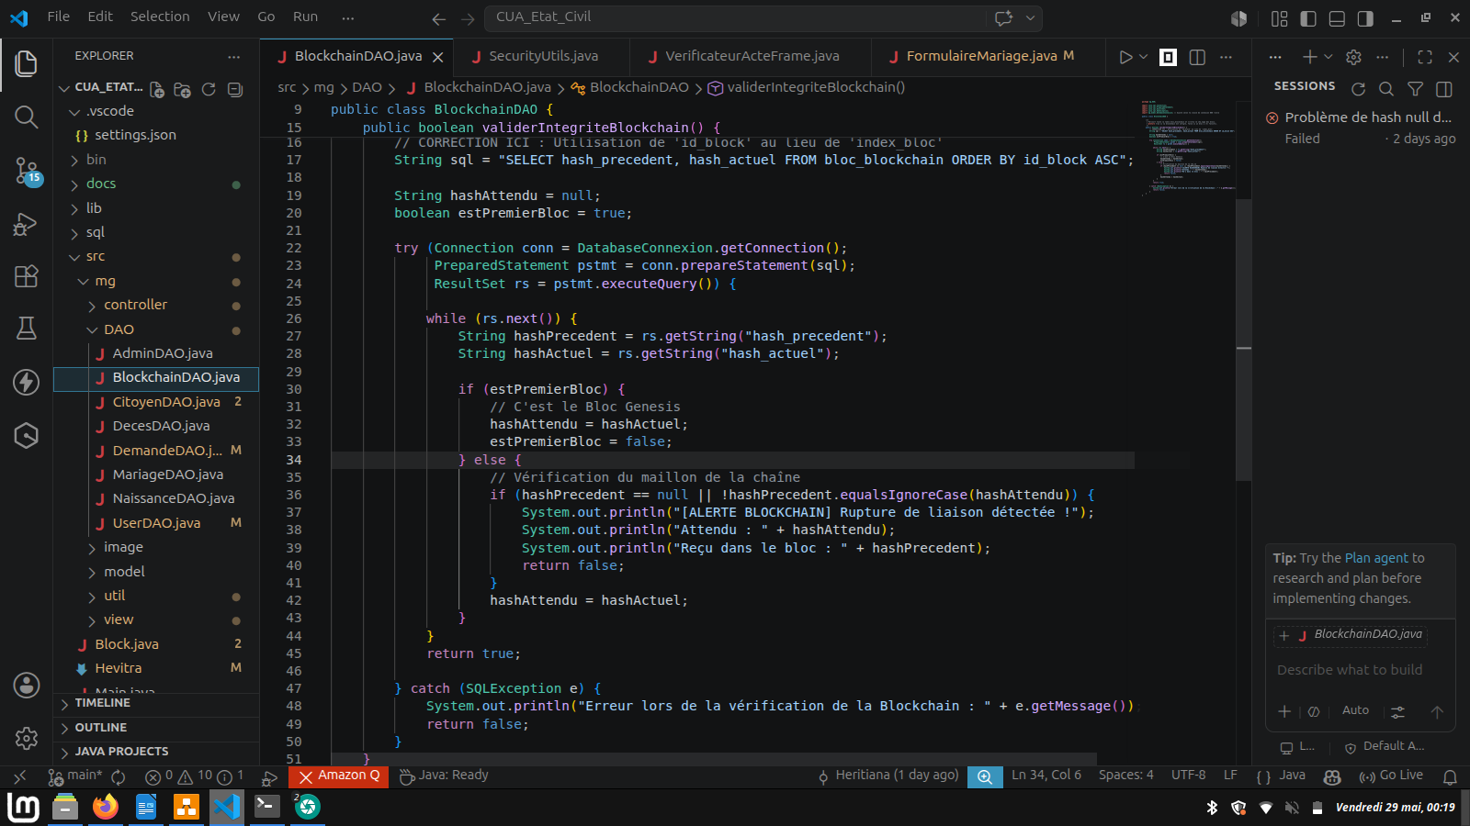

TABLE DES MATIERES
SOMMAIRE
RÉSUMÉ / ABSTRACT
INTRODUCTION

1. ANALYSE ET CONCEPTION
1.1 Analyse des besoins et douleurs utilisateurs
1.2 Spécification détaillée des fonctionnalités à implémenter
1.3 Modélisation du système (UML)
1.3.1 Diagramme de Cas d’Utilisation (Use Case)
1.3.2 Diagramme de Séquence (Cycle de vie d'un acte)
1.3.3 Diagramme de Classes (Structure des entités)
1.3.4 Diagramme d’Activité

2. RÉALISATION TECHNIQUE
2.1 Technologies utilisées et justifications de choix
2.2 Architecture et Structure des dossiers (Desktop & Portail Web)
2.3 Modélisation et Structure de la base de données (PostgreSQL / MySQL)

3. RÉSULTATS EXPÉRIMENTAUX ET ÉVALUATION
3.1 Scénarios d'utilisation et validation des fonctionnalités
3.1.1 Scénario 1 : Audit de sécurité et intégrité Blockchain
3.1.2 Scénario 2 : Inscription et validation du personnel de mairie
3.1.3 Scénario 3 : Suivi démographique et cartes statistiques (KPI)
3.2 Estimation de l'effort et planification budgétaire (Points de Fonction)
3.3 Perspectives d’amélioration et ouvertures technologiques

CONCLUSION
BIBLIOGRAPHIE (Format APA)
ANNEXES
Annexe A : Questionnaire d'enquête terrain (Analyse des besoins)
Annexe B : Extraits de codes sources et algorithmes clés (SHA-256)

